

สรุปรายงานผลสำเร็จของการปฏิบัติงาน
ประเด็น “การแก้ไขปัญหาความยากจน และยกระดับรายได้ประชากรของจังหวัดพิษณุโลก”
****************
จังหวัดพิษณุโลก โดยผู้ว่าราชการจังหวัด (นายพิพัฒน์ เอกภาพันธ์) ได้กำหนดนโยบายในการแก้ไขปัญหาความยากจน ปี 2562 ยึดประชาชนเป็นศูนย์กลาง บูรณาการภารกิจของส่วนราชการ พัฒนายกระดับคุณภาพชีวิตของประชาชน ให้ประชาชนมีความสุข โดยใช้ข้อมูลความจำเป็นพื้นฐาน (จปฐ.) ปี ๒๕๖๑ เป็นข้อมูลในการชี้เป้าครัวเรือน โดยมีการดำเนินงาน ดังนี้
๑. กลไกการขับเคลื่อน
๑.๑ คณะกรรมการบริหารศูนย์อำนวยการปฏิบัติการขจัดความยากจนและพัฒนาชนบทตามหลักปรัชญาของเศรษฐกิจพอเพียง ระดับจังหวัด อำเภอ ตำบล และหมู่บ้าน (ศจพ.จ/ศจพ.อ/ศจพ.ต/ศจพ.ม)
๑.๒ ทีมปฏิบัติการแก้จนระดับตำบล ทีมละ 5 -7 คน ประกอบด้วย พัฒนากร ปลัด อบต. กศน. ผู้นำอาสาพัฒนาชุมชน (ผู้นำ อช.) และอาสาพัฒนาชุมชน ( อช.)
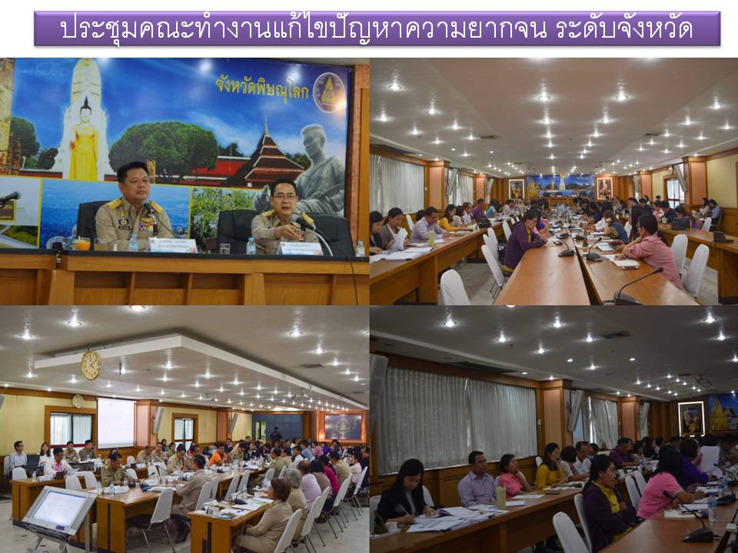

๑.๓ ใช้ข้อมูลความจำเป็นพื้นฐาน (จปฐ.) ปี ๒๕๖๑ เป็นข้อมูลในการชี้เป้าครัวเรือน จำนวน ๑,๘๗๙ ครัวเรือน โดยจำแนกสถานะครัวเรือนยากจนเป็น ๓ ประเภท ได้แก่ ๑) พัฒนาได้ จำนวน ๑๕๔ ครัวเรือน ๒) สงเคราะห์ จำนวน ๖๐๘ ครัวเรือน ๓) เสียชีวิต ย้ายออก ไม่ประสงค์ขอรับความช่วยเหลือ จำนวน ๑,๑๑๗ ครัวเรือน

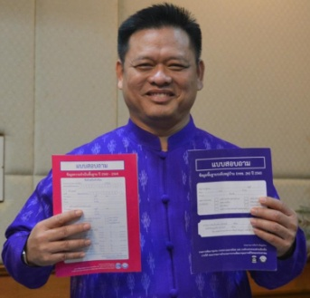
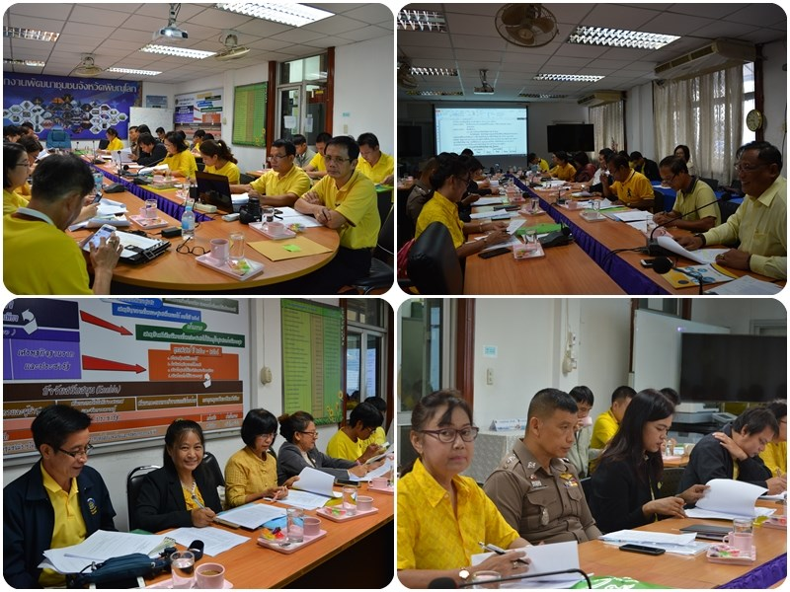
๑.๔ จัดทำระบบการรายงานผลการดำเนินงานการแก้ไขปัญหาความยากจน จังหวัดพิษณุโลก แบบ Online Real – time
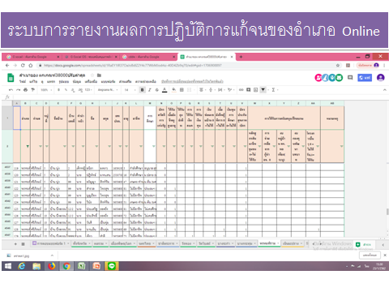

๑.๕ สร้างความรู้ความเข้าใจภารกิจของงาน ให้แก่คณะทำงานสนับสนุน ชุดปฏิบัติการตำบล กำหนดยุทธศาสตร์ กลยุทธ์การขับเคลื่อน เป็นวาระสำคัญของจังหวัด/อำเภอ มอบหมายการเป็นเจ้าภาพรับผิดชอบในระดับตำบล
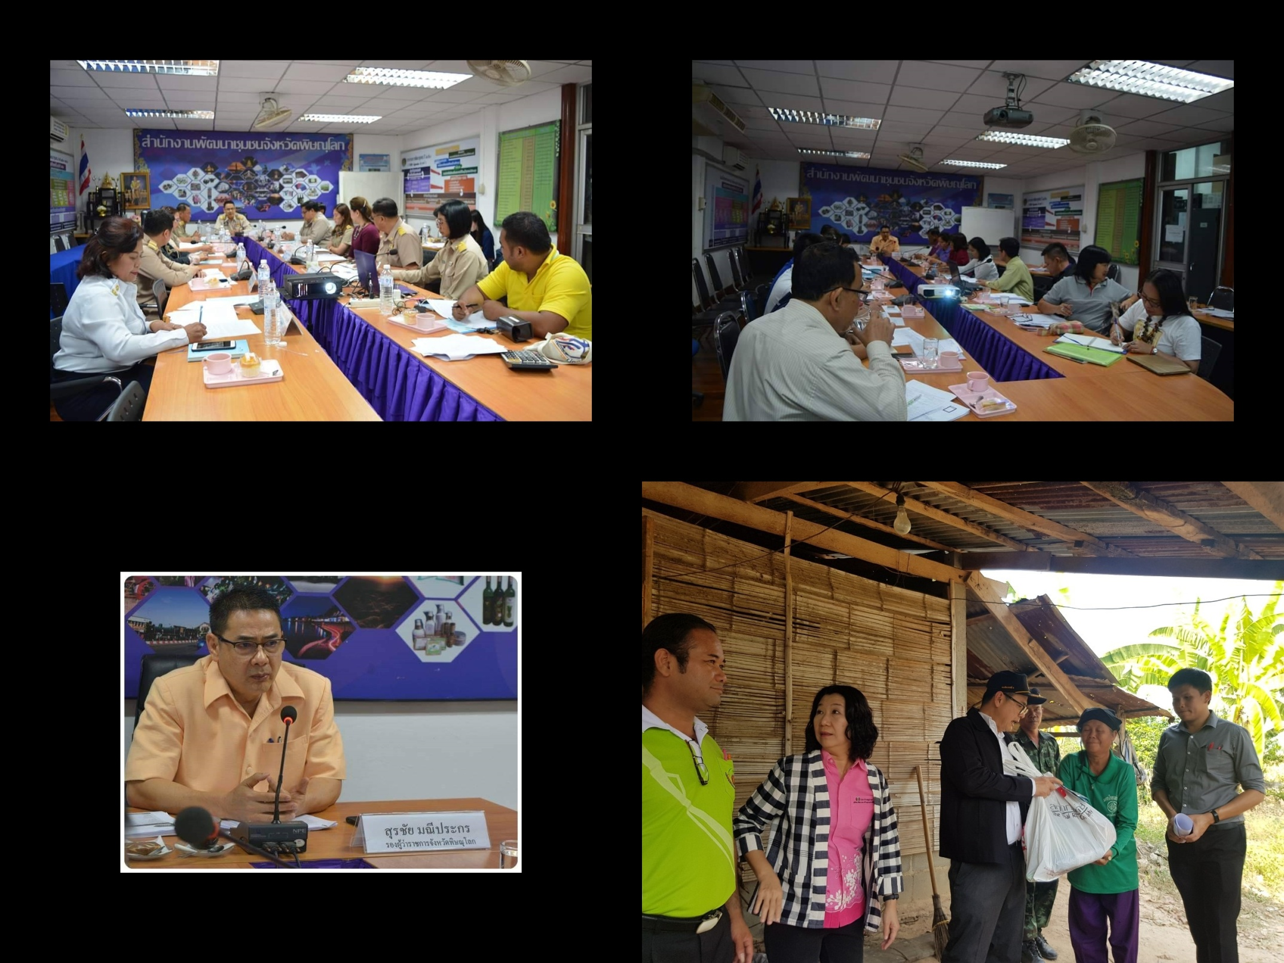


๑.๖ จัดทำสมุดบันทึกครัวเรือน (Family Folder) เพื่อบันทึกข้อมูลของแต่ละครัวเรือน และให้หน่วยงานที่เกี่ยวข้องได้ติดตามความก้าวหน้าในการพัฒนาตนเองอย่างยั่งยืน
๒. กระบวนการขับเคลื่อน
ใช้หลักการบริหารจัดการแก้ไขปัญหาครัวเรือนยากจนแบบบูรณาการ ๔ กระบวนงาน (ชี้เป้าชีวิต/แผนที่ชีวิต บริหารจัดการชีวิต/ดูแลชีวิต) ดังนี้

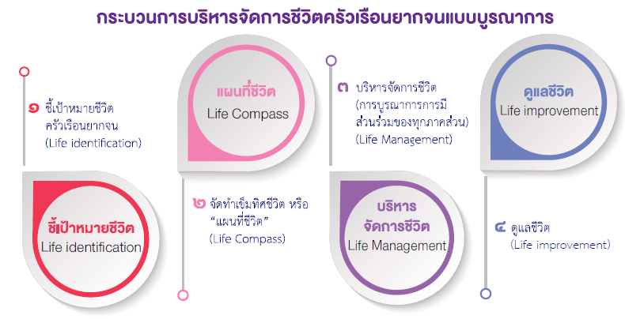

๒.๑ ชี้เป้าชีวิต
๑) ทีมปฏิบัติการตำบล ร่วมกับอช. (จำนวน ๑๗๖ คน) ตรวจสอบและจำแนกสถานะครัวเรือน พัฒนาได้/ สงเคราะห์ /ตาย,ย้ายออกนอกพื้นที่ /ไม่ขอรับการช่วยเหลือ เพื่อให้ครัวเรือนเป้าหมายรู้สถานะตัวเอง
จำแนกสถานะครัวเรือนยากจน ปี 2561
อำเภอ | จำนวนครัวเรือน | พัฒนาได้ | ต้องสงเคราห์ | ตาย,ย้าย | ไม่ขอรับการ | รายได้ต่ำกว่า
 | ต่ำกว่า 38,000 | (คร.) | (คร.) | (คร.) | สนับสนุน (คร.) | 30,000 บาท
เมือง | 789 | 4 | 93 | - | 692 | 375
นครไทย | 257 | 37 | 209 | 2 | 9 | 190
ชาติตระการ | 161 | 42 | 35 | - | 84 | 87
บางระกำ | 159 | 8 | 145 | - | 6 | 90
บางกระทุ่ม | 36 | 3 | 24 | - | 9 | 27
พรหมพิราม | 59 | 11 | 43 | - | 5 | 37
วัดโบสถ์ | 22 | - | 19 | - | 3 | 14
วังทอง | 328 | 36 | 40 | 1 | 251 | 182
เนินมะปราง | 68 | 13 | - | - | 55 | 15
รวม | 1,879 | 154 | 608 | 3 | 1,114 | 1,017

กราฟแสดงจำนวนครัวเรือนที่ตกเกณฑ์รายได้(จปฐ.ข้อ 22) ปี 2561 จำนวนรวม 1,879 ครัวเรือน
จังหวัดพิษณุโลก

๒) ทีมปฏิบัติการตำบลและอช. เคาะประตูครัวเรือนเป้าหมายตามหลักปฏิบัติการ
๔ ท (ทัศนะ ทักษะ ทรัพยากร และทางออก) จัดทำบันทึกแก้จนรายครัวเรือน (Family Folder) และบัญชีครัวเรือน
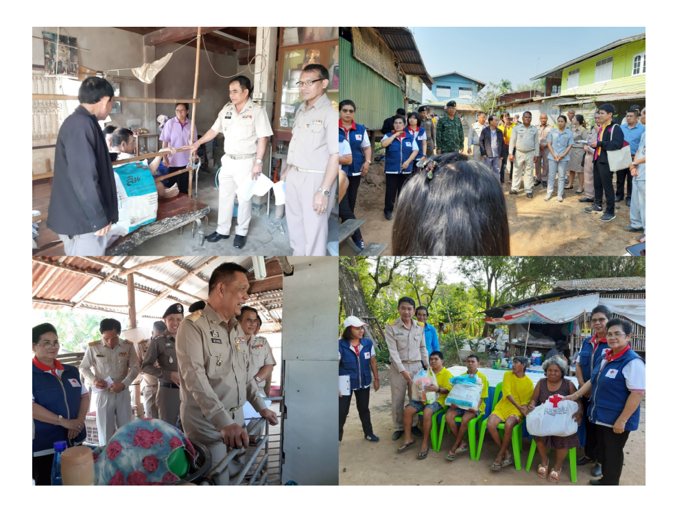๒.๒ จัดทำเข็มทิศชีวิตหรือแผนชีวิต
๑) วิเคราะห์ต้นทุน ศักยภาพ กำหนดแนวทาง/ กิจกรรม พัฒนาคุณภาพชีวิต เพื่อยกระดับรายได้ครัวเรือนยากจน
๒) ปรับทัศนคติให้ครัวเรือนยากจนแก้ปัญหาความยากจนด้วยตนเองตามทักษะ ฝีมือแรงงาน หรือความถนัดในอาชีพ โดยมีทีมปฏิบัติการตำบล/ อาสาพัฒนาฯ เป็นพี่เลี้ยง

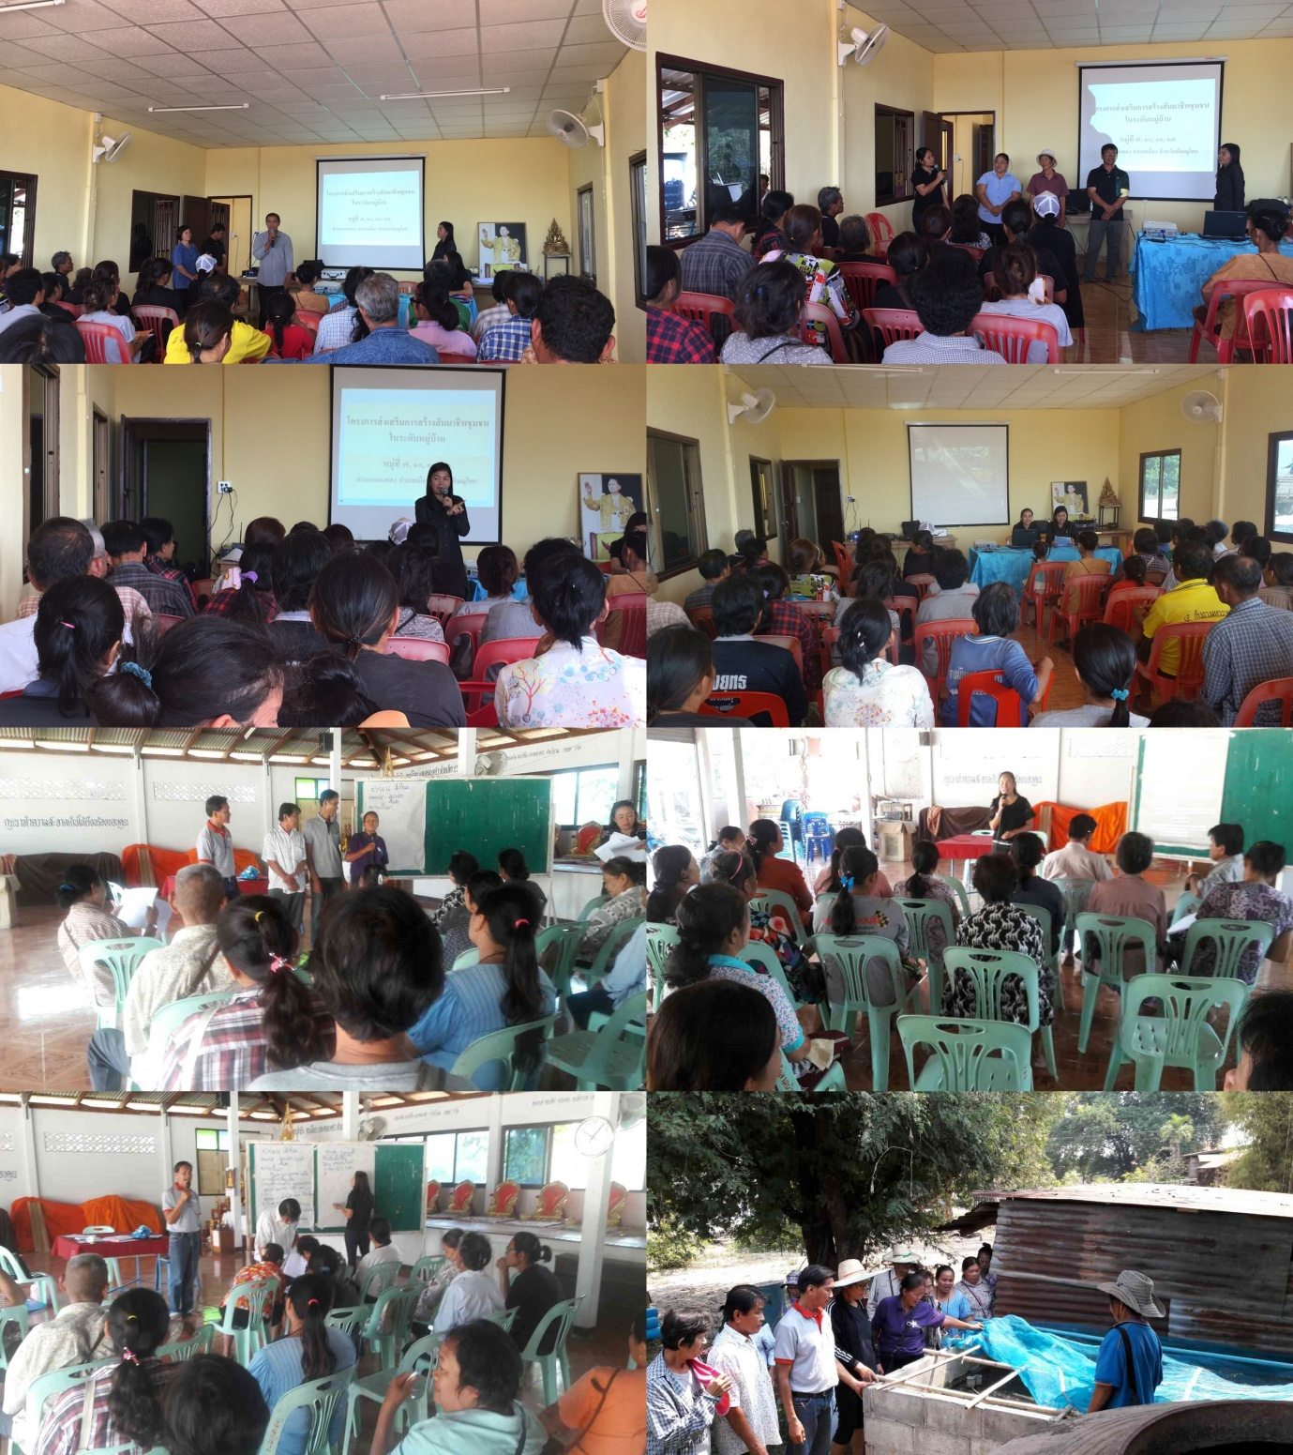

๓) ส่งเสริมครัวเรือนยากจน ให้มีการวิเคราะห์ตนเองเพื่อการจัดทำแผนชีวิต คิดเป็น ทำเป็น และพึ่งพาตนเองได้ และให้เข้ามามีส่วนร่วมในการจัดทำแผนชุมชน ร่วมคิด ร่วมทำกิจกรรมพัฒนา ภายใต้แนวคิดตามหลักปรัชญาของเศรษฐกิจพอเพียง
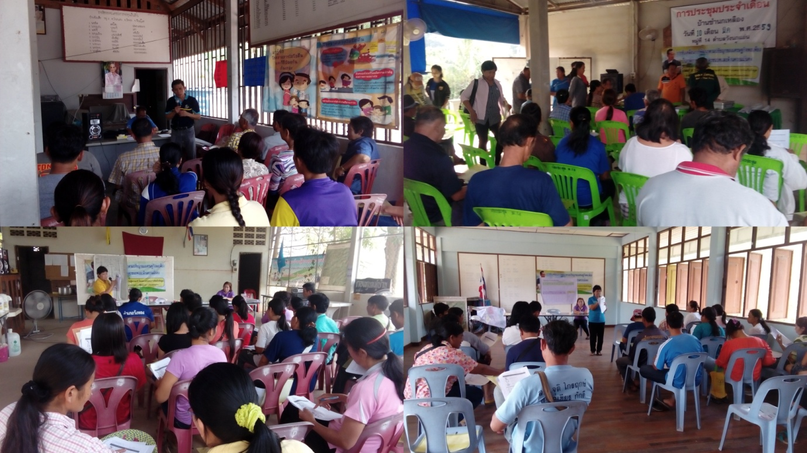
๒.๓ บริหารจัดการชีวิต
๑) จัดคลินิกแก้จน ให้คำปรึกษา สนับสนุนองค์ความรู้การประกอบอาชีพ ภูมิปัญญาท้องถิ่น เทคโนโลยี แหล่งเรียนรู้ จุดเรียนรู้ โดยปราชญ์ชุมชน วิทยากรสัมมาชีพ เพื่อให้ครัวเรือนยากจนได้ประกอบอาชีพที่เหมาะสม มีรายได้พ้นจน
๒) บูรณาการโครงการ/กิจกรรมทุกภาคส่วน พัฒนายกระดับรายได้และคุณภาพชีวิตครัวเรือนยากจน
๓) สร้างโอกาสการเข้าถึงแหล่งทุน ส่งเสริมการจัดสวัสดิการชุมชนดูแลคนยากจน ผู้ด้อยโอกาส
๔) ส่งเสริมช่องทางการจำหน่ายผลผลิตครัวเรือนยากจนในพื้นที่ โดยตลาดประชารัฐ คนไทยยิ้มได้
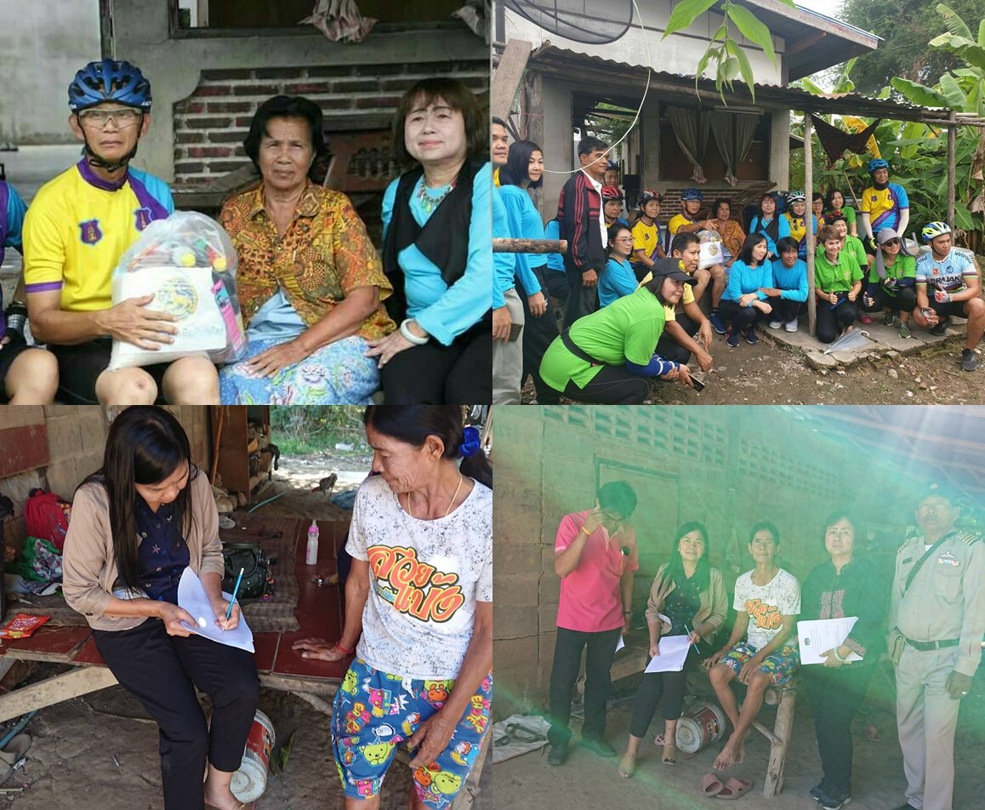
๒.๔ ดูแลชีวิต
๑) ทีมปฏิบัติการตำบลและอช. ผู้นำชุมชนและผู้เกี่ยวข้อง ร่วมติดตามความก้าวหน้าการบริหารจัดการชีวิต/ดูแลชีวิต เฝ้าระวัง ปรับปรุงแผนที่ชีวิตครัวเรือนยากจนให้มีความเหมาะสม
๒) จังหวัดแต่งตั้งทีมปฏิบัติการเยี่ยมเยียนครัวเรือนเป้าหมาย จำนวน ๔ ทีม โดยแต่ละทีมมีผู้ว่าราชการจังหวัด รองผู้ว่าราชการจังหวัด เป็นหัวหน้าทีมและมีหัวหน้าส่วนราชการร่วมเป็นคณะกรรมการออกไปเยี่ยมเยียนเพื่อให้กำลังใจ โดยยึดหลักการ “จะไม่ทิ้งใครไว้ข้างหลัง” ร่วมกับเหล่ากาชาดจังหวัด/กาชาดอำเภอ/สำนักงาน ปภ.จังหวัด เป็นหน่วยสนับสนุนถุงน้ำใจหรือถุงยังชีพ มอบให้แก่ครัวเรือนที่ไปเยี่ยมเยียนในขั้นต้นเพื่อรับทราบปัญหา ความต้องการ ความเดือนร้อน ความขาดแคลน หรือบางรายที่มีความเดือนร้อนเรื่องที่อยู่อาศัย มีความบกพร่องทางร่างกาย ก็จะส่งต่อให้กับหน่วยงานที่เกี่ยวข้องเข้าไปช่วยเหลือ
๓) ส่งเสริม สนับสนุนชุมชน ในการดูแลประคับประคองชีวิต ให้กำลังใจครัวเรือน
ยากจนในการปรับเปลี่ยนวิถีชีวิตให้หลุดพ้นจากวงจรแห่งความยากจน
๔) รายงานผลการดำเนินงานครัวเรือนยากจนเป้าหมายในการประชุม
ศจพ.อ./ศจพ.จ. สะท้อนภาพปัญหาในการดำเนินการเพื่อปรับปรุงแนวทางให้ดีขึ้น

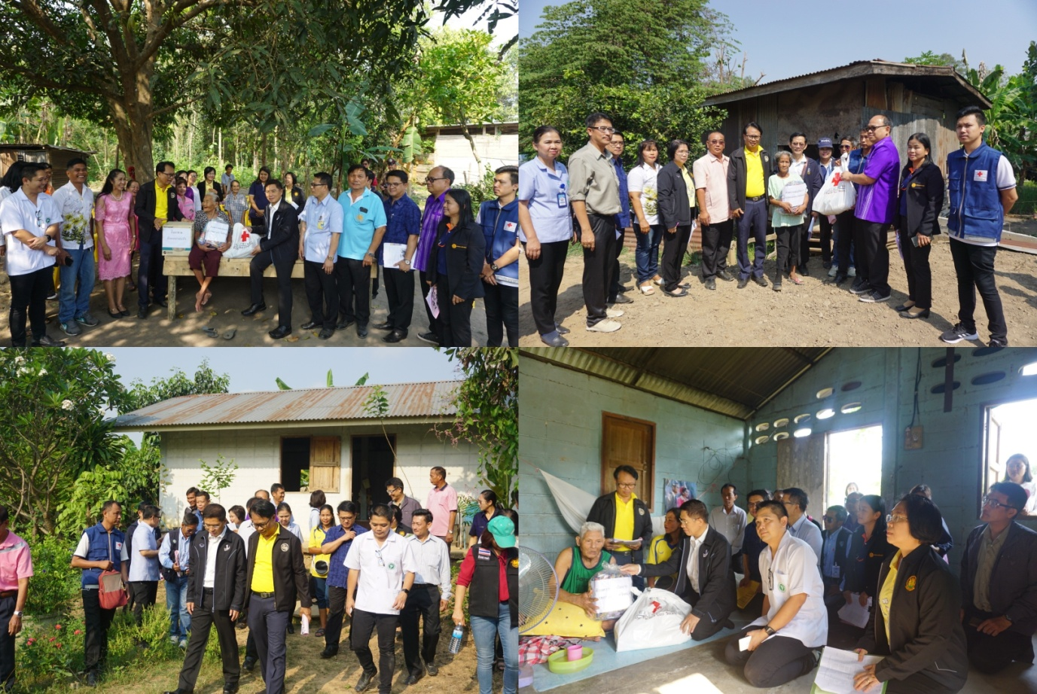
๓. สรุปผลการพัฒนาครัวเรือนเป้าหมาย
ครัวเรือนที่พัฒนาได้
๑) ฝึกอบรมหลักสูตรสัมมาชีพชุมชนและหมู่บ้านเศรษฐกิจพอเพียง จำนวน 112 ราย
(สำนักงานพัฒนาชุมชน)
๒) ฝึกอาชีพตามโครงการสนับสนุนกิจกรรมของผู้นำ อช. ในการส่งเสริมคุณภาพชีวิตครัวเรือนตกเกณฑ์ จปฐ. ตามหลักปรัชญาของเศรษฐกิจพอเพียง จำนวน 12 อาชีพ ให้แก่ครัวเรือนยากจน จำนวน 371 ครัวเรือน (สำนักงานพัฒนาชุมชนร่วมกับผู้นำ อช./อช.)
3) ส่งเสริมช่องทางการจำหน่ายผลผลิตครัวเรือนยากจนในพื้นที่ โดยตลาดประชารัฐ
คนไทยยิ้มได้ จำนวน 21 แห่ง
4.) หน่วยงานภาคีการพัฒนาระดับจังหวัด 12 หน่วยงาน บูรณาการให้ความช่วยเหลือครัวเรือนเป้าหมาย จำนวน 154 ครัวเรือน ดังนี้
4.1 โครงการเรียนรู้ตามหลักปรัชญาของเศรษฐกิจพอเพียงและเกษตรทฤษฎีใหม่ โดยหน่วยงาน สำนักงานพัฒนาชุมชนจังหวัด/อำเภอ ,กศน., สถานีพัฒนาที่ดิน
4.2 อบรมหลักสูตรช่างก่อสร้าง สาขาปูกระเบื้อง,ช่างก่ออิฐฉาบปูน เทพื้นปูน การจักสานผลิตภัณฑ์จากไม้ไผ่ อบรมด้านช่างไฟฟ้า โดยหน่วยงาน แรงงานจังหวัด,จัดหางานจังหวัด, วิทยาลัยสารพัดช่าง การพัฒนาทักษะฝีมือ
4.3 อบรมให้ความรู้ด้านศูนย์เรียนรู้การเพิ่มประสิทธิภาพการผลิตสินค้าการเกษตร โดยหน่วยงาน เกษตรและสหกรณ์จังหวัด
4.4 อบรมให้ความรู้ด้านอาหาร/การแพคเกจอาหาร การทำขนมไทย โดยหน่วยงาน
แรงงานจังหวัด เทศบาลเมืองอรัญญิก
4.5 ถ่ายทอดเทคโนโลยีการเลี้ยงไส้เดือน การเลี้ยงไก่พันธุ์ไข่ การเลี้ยงกบ การเพาะ
เห็ด การเลี้ยงปลาเศรษฐกิจ โดยหน่วยงานมหาวิทยาลัยราชภัฎพิบูลสงคราม
4.6 จัดคลินิกให้ความรู้ด้านการเงิน / โครงการสินเชื่อพัฒนาอาชีพ /สินเชื่อหนี้นอกระบบ โดยหน่วยงาน ธนาคารออมสินพิษณุโลก เขต1 ธนาคาร ธกส.
4.7 สนับสนุนการใช้ปุ๋ยพืชสด การผลิตน้ำหมักชีวภาพ โดยหน่วยงาน สถานีพัฒนาที่ดิน
4.8 การทำผลิตภัณฑ์จากผักตบชวา ช่างซ่อมอุปกรณ์อิเลคโทรนิค ขยายบทบาทศูนย์ซ่อมสร้าง (Fix it center)เพื่อลดรายจ่ายครัวเรือนยากจน โดยหน่วยงาน เทศบาลเมืองอรัญญิก
ครัวเรือนที่ต้องสงเคราะห์
4) ได้รับถุงยังชีพ จำนวน 1,207 ราย (กาชาด/พม./ปภ./อำเภอ/ชมรมผู้นำ อช./อบต.)
5) ได้รับเบี้ยยังชีพผู้สูงอายุ จำนวน ๑,๔๐๔ ราย (อบต.)
6) ได้รับเบี้ยยังชีพผู้พิการ จำนวน 1,404 ราย (พม.)
7) ได้รับเงินสงเคราะห์ จำนวน 113 ราย (พม.)
8) ได้รับเงินทุนประกอบอาชีพ จำนวน 37 ราย (โครงการ กข.คจ./ออมทรัพย์/กองทุนหมู่บ้านฯ ชมรมผู้นำ อช./อบต.)
9) ได้รับเงินซ่อมแซมบ้าน จำนวน 91 ราย (กาชาด) สร้างบ้าน จำนวน 36 ราย
10) ได้รับเงินทุนการศึกษา จำนวน 52 ราย (กาชาด/อำเภอ/พช./ชมรมผู้นำ อช./อบต.)
11) ได้รับบัตรประกันสุขภาพ(บัตรทอง) จำนวน 1,897 ราย (สธ.)
12.) ได้รับบัตรสวัสดิการแห่งรัฐ จำนวน 880 ราย
13.) ได้รับรถสามล้อโยกและรถเข็นนั่งคนพิการ จำนวน 43 คัน (อบจ.พิษณุโลก)
สรุปผลจากการพัฒนา
จากการร่วมมือบูรณาการแก้ไขปัญหาความยากจนของหลาย ๆ หน่วยงาน ทั้งระดับจังหวัดและอำเภอ ทำให้การแก้ไขปัญหาความยากจนของจังหวัดพิษณุโลก ซึ่งมีครัวเรือนตกเกณฑ์รายได้ ตามเกณฑ์ ชี้วัด จปฐ.ปี 2561 จำนวน 1,879 ครัวเรือน(ตกเกณฑ์ซ้ำในปี 2562 จำนวน 94 ครัวเรือน) บรรลุเป้าหมายผ่านเกณฑ์รายได้ จำนวน 1,785 ครัวเรือน คิดเป็นจำนวนที่ผ่านเกณฑ์ 94.99 % ของครัวเรือนตกเกณฑ์ทั้งหมด

